Начальник ВЮИ ФСИН России полковник внутренней службы
Кочетов Алексей Александрович

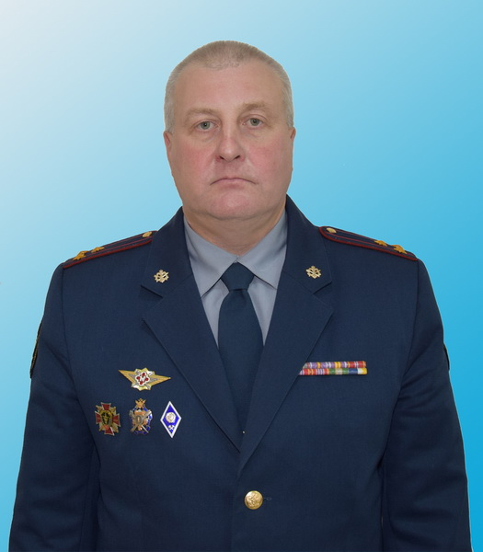

Полковник внутренней службы Кочетов Алексей Александрович родился 27 августа 1976 года рождения в селе Кома Прибайкальского района Республики Бурятия. Имеет высшее образование, в 1998 году окончил Восточно-Сибирский государственный технологический университет по специальности «Экономика и управление на предприятии», в 2006 году – Читинский государственный университет по специальности «Юриспруденция».
В 2009 году успешно защитил диссертацию на соискание ученой степени кандидата политических наук по теме: «Государственное управление системой работы уголовно-исполнительных инспекций Федеральной службы исполнения наказаний Российской Федерации».
После окончания Восточно-Сибирского государственного технологического университета более 6 лет служил в оперативных подразделениях МВД России по Республике Бурятия на различных должностях.
С 2005 года проходит службу в уголовно-исполнительной системе Российской Федерации. В течение 10 лет последовательно замещал руководящие должности в подразделениях по руководству уголовно-исполнительными инспекциями УФСИН России по Республике Бурятия. С 2015 служил в должности заместителя начальника УФСИН России по Республике Бурятия. Около 8 лет курировал вопросы кадрового обеспечения и воспитательной работы, а с июня 2023 года – организацию исполнения наказаний, не связанных с изоляцией осужденных от общества.
Приказом ФСИН России от 04.12.2023 г. № 1373-лс назначен на должность начальника ВЮИ ФСИН России.
В соответствии с приказом ФСИН России от 13.05.2024 г. № 456-лс - врио начальника ВЮИ ФСИН России.
Указом Президента РФ от 02.09.2024 г. № 740 назначен на должность начальника ВЮИ ФСИН России.

ЗАМЕСТИТЕЛИ

Ткаченко Елена Сергеевна
заместитель начальника по учебной работе
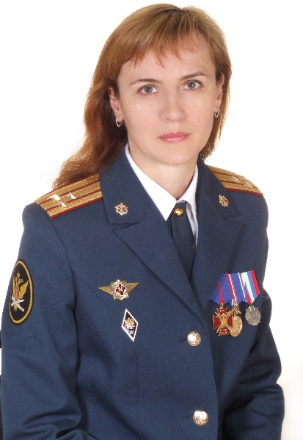

Ткаченко Елена Сергеевна родилась 18 мая 1976 года в городе Владимире. В 1998 году окончила Владимирский государственный педагогический университет.
С 2005 года проходит службу во ВЮИ ФСИН России на различных должностях: старший преподаватель кафедры пенитенциарной педагогики и психологии, доцент кафедры пенитенциарной педагогики, психологии и социальной работы, начальник кафедры психологии и педагогики профессиональной деятельности. Приказом ФСИН России от 24 марта 2017 года присвоено специальное звание «полковник внутренней службы». Приказом ФСИН России от 30 июня 2020 года № 476-лс назначена заместителем начальника института по учебной работе.
Имеет ученую степень кандидата психологических наук, ученое звание доцента.

Зуйков Евгений Владимирович
заместитель начальника института по служебно-боевой подготовке
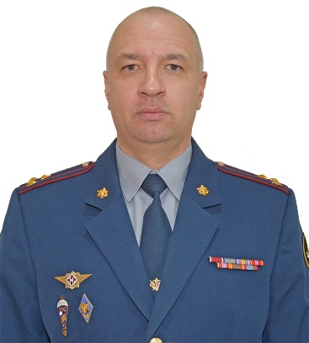
Зуйков Евгений Владимирович родился 6 августа 1977 года в г. Пучеж, Ивановской области. В 1999 году окончил Рязанское высшее воздушно-десантное командное училище имени генерала армии В.Ф. Маргелова. Проходил службу в Вооруженных Силах Российской Федерации на различных командных должностях.
С 2009 года проходит службу в уголовно-исполнительной системе, во Владимирском юридическом институте ФСИН России (в должностях начальника курса факультета очного обучения, заместителя начальника юридического факультета).
Ветеран боевых действий. За период службы награжден медалью «За отвагу», орденом Мужества, медалями «За отличие в службе» I, II, III степеней, «За усердие в службе» II степени.
Приказом ФСИН России от 25.12.2018 № 1026-лс с 11.12.2018 присвоено специальное звание «полковник внутренней службы». Приказом ФСИН России от 23.09.2024 № 1045-лс назначен заместителем начальника института по служебно-боевой подготовке.

Овчинников Алексей Юрьевич
заместитель начальника института по кадрам
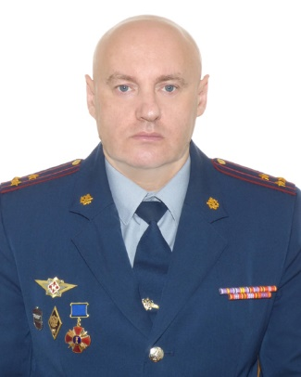
Полковник внутренней службы Овчинников Алексей Юрьевич родился 12 ноября 1973 года в г. Меленки Владимирской области. В 1995 году окончил Владимирский государственный университет по специальности «Учитель физической культуры», в 2000 году – ВЮИ ФСИН России по специальности «Юриспруденция».
В 2013 году успешно защитил диссертацию на соискание ученой степени кандидата педагогических наук по теме "Социальное воспитание курсантов образовательных организаций ФСИН России средствами физкультурно-оздоровительной деятельности". 8 октября 2013 года присвоено почетное спортивное звание «Заслуженный тренер России».
С 1996 года проходит службу во Владимирском юридическом институте ФСИН России, прошел путь от преподавателя кафедры боевой, тактико-специальной и физической подготовки до начальника кафедры физической подготовки юридического факультета.
Приказом ФСИН России от 10.12.2024 № 1341-лс назначен на должность заместителя начальника ВЮИ ФСИН России по кадрам.

Жженов Павел Юрьевич
заместитель начальника института по тылу
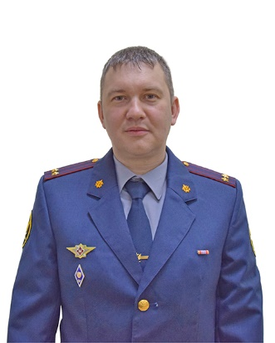
Жженов Павел Юрьевич родился 29 мая 1986 года в г. Владимире. В 2008 году окончил Владимирский государственный университет. Проходил срочную службу в списках Балтийского Флота.
С 2011 года проходит службу в уголовно-исполнительной системе. С 2011 по 2015 гг. служил в ФКУ ИК-5 УФСИН России по Владимирской области. С 2015 по 2025 гг. – помощник начальника Владимирского юридического института ФСИН России по строительству. Приказом ФСИН России от 17 января 2025 года № 32-лс назначен на должность заместителя начальника ВЮИ ФСИН России по тылу.

Отделы и службы

СЕКРЕТАРИАТ
Начальник секретариата: капитан внутренней службы Мухина Евгения Владимировна

ОТДЕЛ ПО ЗАЩИТЕ ГОСУДАРСТВЕННОЙ ТАЙНЫ
Начальник отдела: подполковник внутренней службы Елкина Екатерина Андреевна

ДЕЖУРНАЯ СЛУЖБА
Начальник дежурной службы: майор внутренней службы Бобров Дмитрий Владимирович

УЧЕБНЫЙ ОТДЕЛ
Начальник учебного отдела: майор внутренней службы Зинякова Ксения Юрьевна

НАУЧНЫЙ ЦЕНТР
Начальник научного центра: полковник внутренней службы Бодяков Владимир Николаевич

ФИНАНСОВО-ЭКОНОМИЧЕСКИЙ ОТДЕЛ
Начальник отдела: полковник внутренней службы Крылова Галина Николаевна
Начальник отделения по учету материальных ценностей финансово-экономического отдела:

ОТДЕЛ КАДРОВ
Начальник отдела: подполковник внутренней службы Сычева Елена Васильевна

Филиал МЧ-3 ФКУЗ МСЧ-33 ФСИН РОССИИ
Начальник медицинской части: подполковник внутренней службы – врач Полякова Наталья Михайловна
ЮРИДИЧЕСКОЕ ОТДЕЛЕНИЕ
Начальник отделения: подполковник внутренней службы Рыженкова Екатерина Николаевна

СЛУЖБА ОРГАНИЗАЦИИ МОБИЛИЗАЦИОННОЙ ПОДГОТОВКИ И ГРАЖДАНСКОЙ ОБОРОНЫ
Начальник службы: подполковник внутренней службы Ватутин Игорь Николаевич

ОТДЕЛ МЕНЕДЖМЕНТА И КОНТРОЛЯ КАЧЕСТВА ОБРАЗОВАТЕЛЬНОГО ПРОЦЕССА
Начальник отдела: подполковник внутренней службы Хачатурова Евгения Владимировна

ОТДЕЛ ВОСПИТАТЕЛЬНОЙ И СОЦИАЛЬНОЙ РАБОТЫ С ЛИЧНЫМ СОСТАВОМ
Начальник отдела: подполковник внутренней службы Латайников Павел Владимирович
Заместитель начальника отдела: майор внутренней службы Борунова Татьяна Александровна

ОТДЕЛ ТЫЛОВОГО ОБЕСПЕЧЕНИЯ
Начальник отдела тылового обеспечения: капитан внутренней службы Желтов Евгений Александрович
Заместитель начальника отдела тылового обеспечения: капитан внутренней службы Стебеньков Александр Евгеньевич
В состав отдела тылового обеспечения входят:
Отделение продовольственного обеспечения;
начальник отделения продовольственного обеспечения: капитан внутренней службы Кузина Анна Саркисовна
Служба государственного оборонного заказа и государственных закупок;
начальник службы государственного оборонного заказа и государственных закупок: майор внутренней службы Шишкина Юлия Александровна
Отделение автомобильного транспорта;
начальник отделения автомобильного транспорта: лейтенант внутренней службы Ермолаев Игорь Владимирович
Служба вещевого обеспечения;
начальник службы вещевого обеспечения: капитан внутренней службы Абрамова Олеся Анатольевна
Квартирно-эксплуатационное отделение;
начальник квартирно-эксплуатационного отделения: старший лейтенант внутренней службы Ведехин Андрей Алексеевич

СЛУЖБА ВООРУЖЕНИЯ
Начальник службы вооружения: старший лейтенант внутренней службы Иванов Дмитрий Сергеевич
Старший инспектор службы вооружения: старший лейтенант внутренней службы Отто Алексей Алексеевич
Заведующий складом вооружения – прапорщик внутренней службы Лазарев Владислав Александрович

ОТДЕЛ ПО ВНЕДРЕНИЮ И ИСПОЛЬЗОВАНИЮ ТЕХНИЧЕСКИХ СРЕДСТВ ОБУЧЕНИЯ
Начальник отдела: подполковник внутренней службы Григорян Виктор Владимирович
Заместитель начальника отдела: подполковник внутренней службы Ломакин Василий Николаевич

СЛУЖБА ВЕДОМСТВЕННОЙ ПОЖАРНОЙ ОХРАНЫ
Начальник службы: подполковник внутренней службы Трофимов Евгений Александрович

ОРГАНИЗАЦИОННО-АНАЛИТИЧЕСКАЯ СЛУЖБА
Начальник службы: майор внутренней службы Сереева Екатерина Евгеньевна

СЛУЖБА СВЯЗИ
Начальник службы: майор внутренней службы Кулешов Николай Иванович

УЧЕБНО-СТРОЕВЫЕ ПОДРАЗДЕЛЕНИЯ
Начальник курса учебно-строевых подразделений: подполковник внутренней службы Касулин Александр Владимирович
Начальник курса учебно-строевых подразделений: капитан внутренней службы Железов Андрей Вадимович
Начальник курса учебно-строевых подразделений: подполковник внутренней службы Борунов Александр Олегович
Начальник курса учебно-строевых подразделений: подполковник внутренней службы Уливадов Александр Сергеевич
Начальник курса учебно-строевых подразделений: подполковник внутренней службы Чернов Александр Федорович

Факультеты
ЮРИДИЧЕСКИЙ ФАКУЛЬТЕТ
Начальник факультета:
Заместитель начальника факультета:
В структуру факультета входят:
кафедра огневой и тактико-специальной подготовки;
кафедра гуманитарных и социально-экономических дисциплин;
кафедра русского и иностранных языков;
кафедра юридической психологии, педагогики и организации воспитательной работы с осужденными;
кафедра специальной техники и информационных технологий;
кафедра физической подготовки;
кафедра государственно-правовых дисциплин;
кафедра гражданско-правовых дисциплин;
кафедра оперативно-розыскной деятельности;
кафедра организации режима и надзора;
кафедра уголовного права и криминологии;
кафедра уголовно-процессуального права и криминалистики;
кафедра уголовно-исполнительного права и организации исполнения наказаний, не связанных с изоляцией осужденных от общества;
кафедра административно-правовых дисциплин;
кафедра организации деятельности оперативных аппаратов уголовно-исполнительной системы и специальных мероприятий;
отделение очного обучения;
отделение заочного обучения.

ФАКУЛЬТЕТ ПРОФЕССИОНАЛЬНОГО ОБУЧЕНИЯ И ДОПОЛНИТЕЛЬНОГО ПРОФЕССИОНАЛЬНОГО ОБРАЗОВАНИЯ
Начальник факультета: полковник внутренней службы Сенатов Александр Викторович

ФАКУЛЬТЕТ ПРАВА И УПРАВЛЕНИЯ
Декан факультета: Новиков Михаил Васильевич, кандидат юридических наук, доцент

Кафедры
КАФЕДРА ОГНЕВОЙ И ТАКТИКО-СПЕЦИАЛЬНОЙ ПОДГОТОВКИ ЮРИДИЧЕСКОГО ФАКУЛЬТЕТА
Начальник кафедры: полковник внутренней службы Степанова Татьяна Владимировна, кандидат юридических наук
Заместитель начальника кафедры: подполковник внутренней службы Овчинников Олег Андреевич, кандидат педагогических наук

КАФЕДРА ГУМАНИТАРНЫХ И СОЦИАЛЬНО-ЭКОНОМИЧЕСКИХ ДИСЦИПЛИН
ЮРИДИЧЕСКОГО ФАКУЛЬТЕТА
Начальник кафедры: полковник внутренней службы Попова Тамара Владимировна, кандидат экономических наук, доцент

КАФЕДРА РУССКОГО И ИНОСТРАННЫХ ЯЗЫКОВ ЮРИДИЧЕСКОГО ФАКУЛЬТЕТА
Заведующий кафедрой: Романова Елена Николаевна, кандидат педагогических наук, доцент

КАФЕДРА ЮРИДИЧЕСКОЙ ПСИХОЛОГИИ, ПЕДАГОГИКИ И ОРГАНИЗАЦИИ ВОСПИТАТЕЛЬНОЙ РАБОТЫ С ОСУЖДЕННЫМИ ЮРИДИЧЕСКОГО ФАКУЛЬТЕТА
Начальник кафедры: полковник внутренней службы Куркина Ирина Николаевна, кандидат педагогических наук, доцент

КАФЕДРА СПЕЦИАЛЬНОЙ ТЕХНИКИ И ИНФОРМАЦИОННЫХ ТЕХНОЛОГИЙ
ЮРИДИЧЕСКОГО ФАКУЛЬТЕТА
Начальник кафедры: полковник внутренней службы Хорошева Анна Владимировна, кандидат физико-математических наук, доцент

КАФЕДРА ФИЗИЧЕСКОЙ ПОДГОТОВКИ ЮРИДИЧЕСКОГО ФАКУЛЬТЕТА
Начальник кафедры:
Заместитель начальника кафедры: полковник внутренней службы Муравьев Алексей Валентинович, кандидат педагогических наук

КАФЕДРА ГОСУДАРСТВЕННО-ПРАВОВЫХ ДИСЦИПЛИН ЮРИДИЧЕСКОГО ФАКУЛЬТЕТА
Начальник кафедры: полковник внутренней службы Ерин Дмитрий Александрович, доктор юридических наук, доцент
Заместитель начальника кафедры: полковник внутренней службы Гудкова Анна Валерьевна, кандидат исторических наук, доцент

КАФЕДРА ГРАЖДАНСКО-ПРАВОВЫХ ДИСЦИПЛИН ЮРИДИЧЕСКОГО ФАКУЛЬТЕТА
Начальник кафедры: полковник внутренней службы Ананьин Петр Александрович, кандидат юридических наук, доцент
Заместитель начальника кафедры: полковник внутренней службы Рыбина Светлана Николаевна, кандидат биологических наук, доцент

КАФЕДРА ОПЕРАТИВНО-РОЗЫСКНОЙ ДЕЯТЕЛЬНОСТИ ЮРИДИЧЕСКОГО ФАКУЛЬТЕТА
Начальник кафедры: подполковник внутренней службы Шиков Антон Александрович, кандидат юридических наук
Заместитель начальника кафедры: подполковник внутренней службы Капустин Кирилл Вячеславович, кандидат юридических наук

КАФЕДРА ОРГАНИЗАЦИИ РЕЖИМА И НАДЗОРА ЮРИДИЧЕСКОГО ФАКУЛЬТЕТА
Начальник кафедры: полковник внутренней службы Сорокин Михаил Владимирович, кандидат юридических наук

КАФЕДРА УГОЛОВНОГО ПРАВА И КРИМИНОЛОГИИ ЮРИДИЧЕСКОГО ФАКУЛЬТЕТА
Начальник кафедры: полковник внутренней службы Пикин Иван Викторович, кандидат юридических наук, доцент
Заместитель начальника кафедры: подполковник внутренней службы Горшкова Наталья Андреевна, кандидат юридических наук, доцент

КАФЕДРА УГОЛОВНО-ПРОЦЕССУАЛЬНОГО ПРАВА И КРИМИНАЛИСТИКИ
ЮРИДИЧЕСКОГО ФАКУЛЬТЕТА
Начальник кафедры: полковник внутренней службы Богачевская Евгения Анатольевна, кандидат юридических наук, доцент

КАФЕДРА УГОЛОВНО-ИСПОЛНИТЕЛЬНОГО ПРАВА И ОРГАНИЗАЦИИ ИСПОЛНЕНИЯ НАКАЗАНИЙ,
НЕ СВЯЗАННЫХ С ИЗОЛЯЦИЕЙ ОСУЖДЕННЫХ ОТ ОБЩЕСТВА, ЮРИДИЧЕСКОГО ФАКУЛЬТЕТА
Начальник кафедры: полковник внутренней службы Нарышкина Наталья Игоревна, кандидат юридических наук, доцент

КАФЕДРА АДМИНИСТРАТИВНО-ПРАВОВЫХ ДИСЦИПЛИН ЮРИДИЧЕСКОГО ФАКУЛЬТЕТА
Начальник кафедры: полковник внутренней службы Зарипов Ренат Равильевич, кандидат экономических наук, доцент
Заместитель начальника кафедры: подполковник внутренней службы Карлов Илья Викторович, кандидат юридических наук

КАФЕДРА ОРГАНИЗАЦИИ ДЕЯТЕЛЬНОСТИ ОПЕРАТИВНЫХ АППАРАТОВ
УГОЛОВНО-ИСПОЛНИТЕЛЬНОЙ СИСТЕМЫ И СПЕЦИАЛЬНЫХ МЕРОПРИЯТИЙ
ЮРИДИЧЕСКОГО ФАКУЛЬТЕТА
Начальник кафедры: полковник внутренней службы Щетнев Леонид Евгеньевич, кандидат юридических наук, доцент

КАФЕДРА ПУБЛИЧНО-ПРАВОВЫХ ДИСЦИПЛИН ФАКУЛЬТЕТА ПРАВА И УПРАВЛЕНИЯ
Заведующий кафедрой Зыков Даниил Алексеевич, кандидат юридических наук, доцент.

КАФЕДРА ТЕОРИИ И ИСТОРИИ ГОСУДАРСТВА И ПРАВА ФАКУЛЬТЕТА ПРАВА И УПРАВЛЕНИЯ
Заведующий кафедрой Шумов Петр Владимирович, кандидат юридических наук, доцент.

КАФЕДРА УПРАВЛЕНИЯ И ИНФОРМАЦИОННЫХ ТЕХНОЛОГИЙ ФАКУЛЬТЕТА ПРАВА И УПРАВЛЕНИЯ
Заведующий кафедрой:

КАФЕДРА ЧАСТНОПРАВОВЫХ ДИСЦИПЛИН ФАКУЛЬТЕТА ПРАВА И УПРАВЛЕНИЯ
Заведующий кафедрой Ляпанов Артем Владимирович, кандидат исторических наук, доцент.

